浅谈算法和数据结构（1）：栈和队列
http://blog.jobbole.com/79267/
http://www.cnblogs.com/yangecnu/p/Introduction-Stack-and-Queue.html

最近晚上在家里看Algorithems，4th Edition(http://algs4.cs.princeton.edu/home/)，我买的英文版，觉得这本书写的比较浅显易懂，而且“图码并茂”，趁着这次机会打算好好学习做做笔记，这样也会印象深刻，这也是写这一系列文章的原因。另外普林斯顿大学在Coursera 上也有这本书同步的公开课，还有另外一门算法分析课(http://aofa.cs.princeton.edu/home/)，这门课程的作者也是这本书的作者，两门课都挺不错的。

计算机程序离不开算法和数据结构，本文简单介绍栈(Stack)和队列(Queue)的实现，.NET中与之相关的数据结构，典型应用等，希望能加深自己对这两个简单数据结构的理解。

1. 基本概念

概念很简单，栈 (Stack)是一种后进先出(last in first off，LIFO)的数据结构，而队列(Queue)则是一种先进先出 (fisrt in first out，FIFO)的结构，如下图：
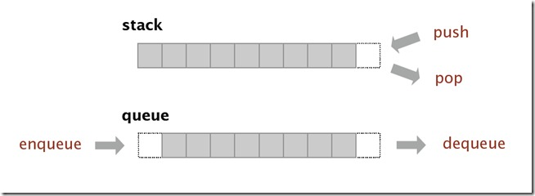

2. 实现

现在来看如何实现以上的两个数据结构。在动手之前，Framework Design Guidelines这本书告诉我们，在设计API或者实体类的时候，应当围绕场景编写API规格说明书。

2.1 Stack的实现

栈是一种后进先出的数据结构，对于Stack 我们希望至少要对外提供以下几个方法：
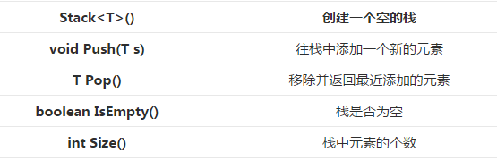

要实现这些功能，我们有两种方法，数组和链表，先看链表实现：

栈的链表实现：

我们首先定义一个内部类来保存每个链表的节点，该节点包括当前的值以及指向下一个的值，然后建立一个节点保存位于栈顶的值以及记录栈的元素个数;(不用头结点)
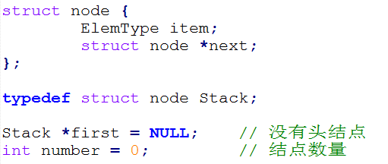
(我自己改为C语言的，只是提供一种思路而已，未严格验证)

现在来实现Push方法，即向栈顶压入一个元素，首先保存原先的位于栈顶的元素，然后新建一个新的栈顶元素，然后将该元素的下一个指向原先的栈顶元素。整个Push过程如下:
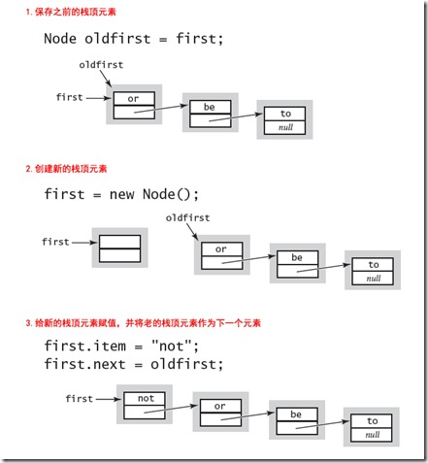
实现代码如下：
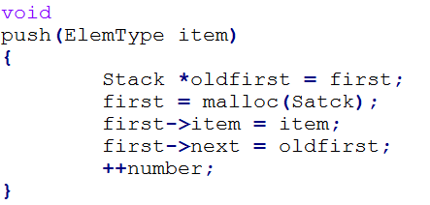

Pop方法也很简单，首先保存栈顶元素的值，然后将栈顶元素设置为下一个元素：
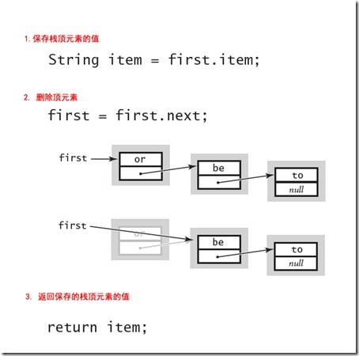
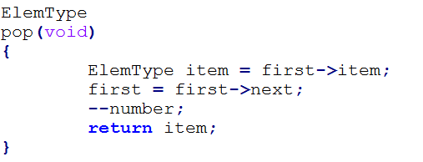

基于链表的Stack实现，在最坏的情况下只需要常量的时间来进行Push和Pop操作。

栈的数组实现：

我们可以使用数组来存储栈中的元素Push的时候，直接添加一个元素S[N]到数组中，Pop的时候直接返回S[N-1].
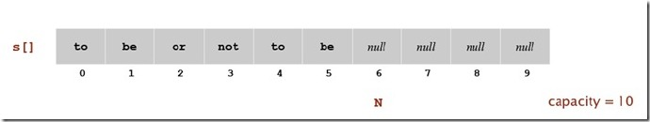
首先，我们定义一个数组，然后在构造函数中给定初始化大小，Push方法实现如下，就是集合里添加一个元素：
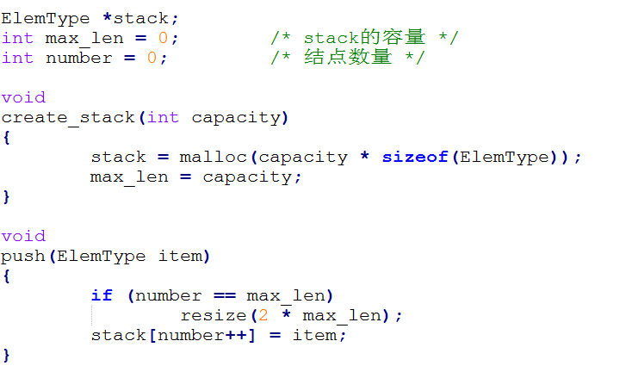
Pop方法：
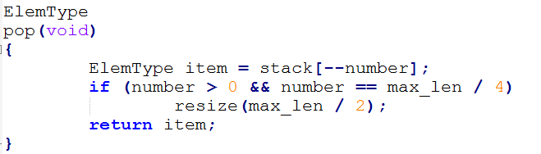

在Push和Pop方法中，为了节省内存空间，我们会对数组进行整理。Push的时候，当元素的个数达到数组的Capacity的时候，我们开辟2倍于当前元素的新数组，然后将原数组中的元素拷贝到新数组中。Pop的时候，当元素的个数小于当前容量的1/4的时候，我们将原数组的大小容量减少1/2。

Resize方法基本就是数组复制：
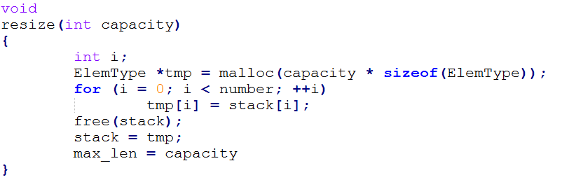
当我们缩小数组的时候，采用的是判断1/4的情况，这样效率要比1/2要高，因为可以有效避免在1/2附近插入，删除，插入，删除，从而频繁的扩大和缩小数组的情况。下图展示了在插入和删除的情况下数组中的元素以及数组大小的变化情况：
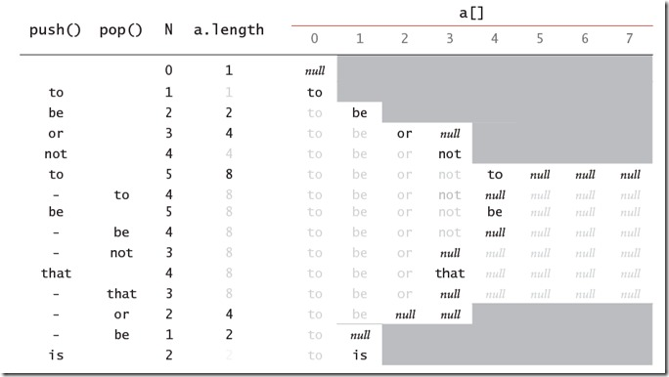
分析：1. Pop和Push操作在最坏的情况下与元素个数成比例的N的时间，时间主要花费在扩大或者缩小数组的个数时，数组拷贝上。

2. 元素在内存中分布紧凑，密度高，便于利用内存的时间和空间局部性，便于CPU进行缓存，较LinkList内存占用小，效率高。

2.2 Queue的实现

Queue是一种先进先出的数据结构，和Stack一样，他也有链表和数组两种实现，理解了Stack的实现后，Queue的实现就比较简单了。
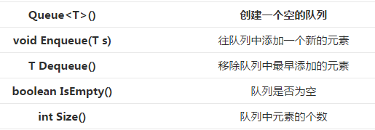

首先看链表的实现：

Dequeue方法就是返回链表中的第一个元素，这个和Stack中的Pop方法相似：
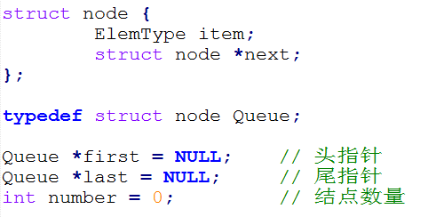
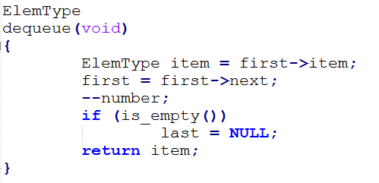

Enqueue和Stack的Push方法不同，他是在链表的末尾增加新的元素：
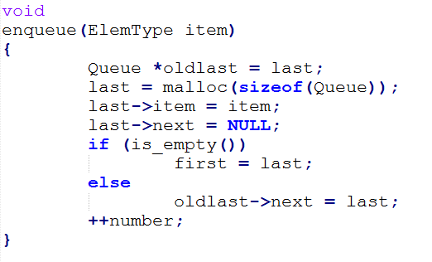

数组的实现：

同样地，现在再来看如何使用数组来实现Queue，首先我们使用数组来保存数据，并定义变量head和tail来记录Queue的首尾元素。
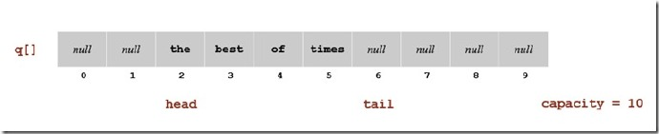
和Stack的实现方式不同，在Queue中，我们定义了head和tail来记录头元素和尾元素。当enqueue的时候，tial加1，将元素放在尾部，当dequeue的时候，head减1，并返回。
（这里原作者有误吧）

3. 略

4. Stack和Queue的应用

Stack这种数据结构用途很广泛，比如编译器中的词法分析器、Java虚拟机、软件中的撤销操作、浏览器中的回退操作，编译器中的函数调用实现等等。

4.1 线程堆 (Thread Stack)

线程堆是操作系型系统分配的一块内存区域。通常CPU上有一个特殊的称之为堆指针的寄存器 (stack pointer) 。在程序初始化时，该指针指向栈顶，栈顶的地址最大。CPU有特殊的指令可以将值Push到线程堆上，以及将值Pop出堆栈。每一次Push操作都将值存放到堆指针指向的地方，并将堆指针递减。每一次Pop都将堆指针指向的值从堆中移除，然后堆指针递增，堆是向下增长的。Push到线程堆，以及从线程堆中Pop的值都存放到CPU的寄存器中。

当发起函数调用的时候，CPU使用特殊的指令将当前的指令指针(instruction pointer)，如当前执行的代码的地址压入到堆上。然后CPU通过设置指令指针到函数调用的地址来跳转到被调用的函数去执行。当函数返回值时，旧的指令指针从堆中Pop出来，然后从该指令地址之后继续执行。

当进入到被调用的函数中时，堆指针减小来在堆上为函数中的局部变量分配更多的空间。如果函数中有一个32位的变量分配到了堆中，当函数返回时，堆指针就返回到之前的函数调用处，分配的空间就会被释放。

如果函数有参数，这些参数会在函数调用之前就被分配在堆上，函数中的代码可以从当前堆往上访问到这些参数。

线程堆是一块有一定限制的内存空间，如果调用了过多的嵌套函数，或者局部变量分配了过多的内存空间，就会产生堆栈溢出的错误。

下图简单显示了线程堆的变化情况。

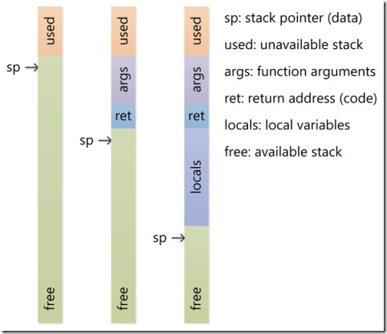

4.2 算术表达式的求值

Stack使用的一个最经典的例子就是算术表达式的求值了，这其中还包括前缀表达式和后缀表达式的求值。E. W. Dijkstra发明了使用两个Stack，一个保存操作值，一个保存操作符的方法来实现表达式的求值，具体步骤如下：

1) 当输入的是值的时候Push到属于值的栈中。

2) 当输入的是运算符的时候，Push到运算符的栈中。

3) 当遇到左括号的时候，忽略

4) 当遇到右括号的时候，Pop一个运算符，Pop两个值，然后将计算结果Push到值的栈中。

下图演示了操作栈和数据栈的变化。

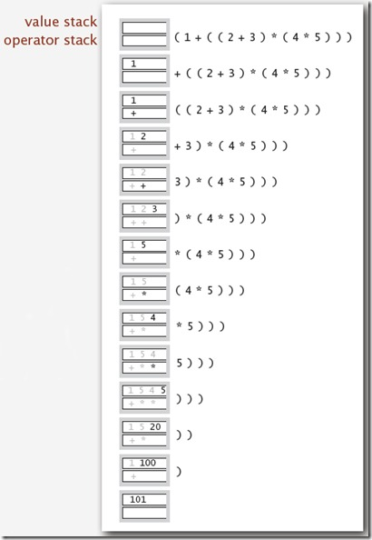

在编译器技术中，前缀表达式，后缀表达式的求值都会用到堆。

Queue的应用

在现实生活中Queue的应用也很广泛，最广泛的就是排队了，”先来后到” First come first service ，以及Queue这个单词就有排队的意思。

还有，比如我们的播放器上的播放列表，我们的数据流对象，异步的数据传输结构(文件IO，管道通讯，套接字等)

还有一些解决对共享资源的冲突访问，比如打印机的打印队列等。消息队列等。交通状况模拟，呼叫中心用户等待的时间的模拟等等。

5. 一点点感悟

本文简单介绍了Stack和Queue的原理及实现，并介绍了一些应用。

最后一点点感悟就是不要为了使用数据结构而使用数据结构。举个例子，之前看到过一个数组反转的问题，刚学过Stack可能会想，这个简单啊，直接将字符串挨个的Push进去，然后Pop出来就可以了，完美的解决方案。但是，这是不是最有效地呢，其实有更有效地方法，那就是以中间为对折，然后左右两边替换。

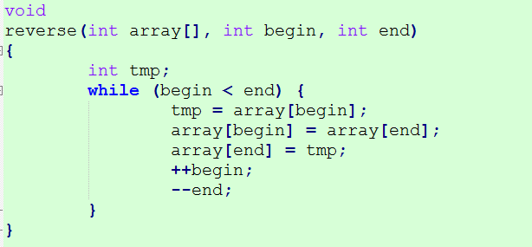

浅谈算法和数据结构: 二 基本排序算法
http://www.cnblogs.com/yangecnu/p/Introduction-Insertion-and-Selection-and-Shell-Sort.html

本篇开始学习排序算法。排序与我们日常生活中息息相关，比如，我们要从电话簿中找到某个联系人首先会按照姓氏排序、买火车票会按照出发时间或者时长排序、买东西会按照销量或者好评度排序、查找文件会按照修改时间排序等等。在计算机程序设计中，排序和查找也是最基本的算法，很多其他的算法都是以排序算法为基础，在一般的数据处理或分析中，通常第一步就是进行排序，比如说二分查找，首先要对数据进行排序。在Donald Knuth 的计算机程序设计的艺术这四卷书中，有一卷是专门介绍排序和查找的。

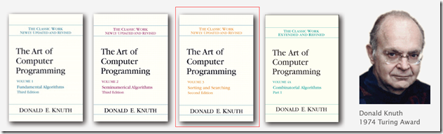

排序的算法有很多，在维基百科(http://en.wikipedia.org/wiki/Sorting_algorithm)上有这么一个分类，另外大家有兴趣也可以直接上维基百科上看相关算法，本文也参考了上面的内容。

首先来看比较简单的选择排序(Selection sort)，插入排序(Insertion sort)，然后在分析插入排序的特征和缺点的基础上，介绍在插入排序基础上改进的希尔排序(Shell sort)。

一 选择排序

原理：

选择排序很简单，他的步骤如下：
- 从左至右遍历，找到最小(大)的元素，然后与第一个元素交换。
- 从剩余未排序元素中继续寻找最小（大）元素，然后与第二个元素进行交换。
- 以此类推，直到所有元素均排序完毕。

之所以称之为选择排序，是因为每一次遍历未排序的序列我们总是从中选择出最小的元素。

实现：

算法实现起来也很简单，我们新建一个Sort泛型类，让该类型必须实现IComparable接口，然后我们定义SelectionSort方法，方法传入T数组，代码如下：
(我修改为C语言的)
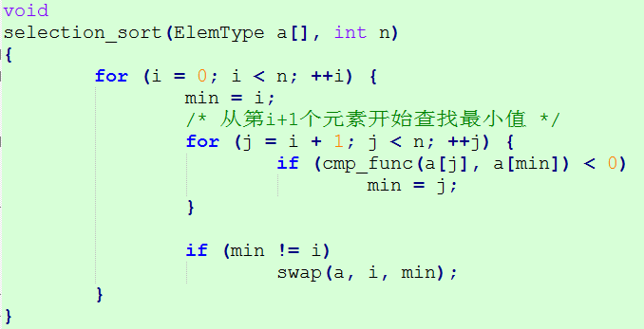

下图分析了选择排序中每一次排序的过程，您可以对照图中右边的柱状图来看。
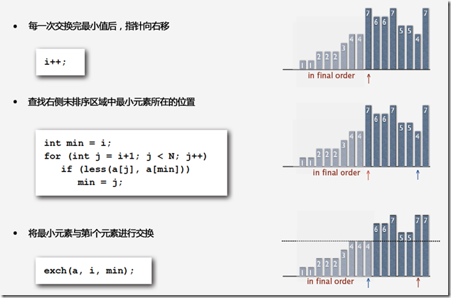

分析：

选择排序的在各种初始条件下的排序效果如下：

1. 选择排序需要花费 (N – 1) + (N – 2) + ... + 1 + 0 = N(N-1)/2 ~ N^2/2次比较 和 N-1次交换操作。
2. 对初始数据不敏感，不管初始的数据有没有排好序，都需要经历N^2/2次比较，这对于 一些原本排好序，或者近似排好序的序列来说并不具有优势。在最好的情况下，即所有 的排好序，需要0次交换，最差的情况，倒序，需要N-1次交换。
3. 数据交换的次数较少，如果某个元素位于正确的最终位置上，则它不会被移动。在最差 情况下也只需要进行N-1次数据交换，在所有的完全依靠交换去移动元素的排序方法 中，选择排序属于比较好的一种。

二 插入排序

原理：

插入排序也是一种比较直观的排序方式。可以以我们平常打扑克牌为例来说明，假设我们那在手上的牌都是排好序的，那么插入排序可以理解为我们每一次将摸到的牌，和手中的牌从左到右依次进行对比，如果找到合适的位置则直接插入。具体的步骤为：

- 从第一个元素开始，该元素可以认为已经被排序
- 取出下一个元素，在已经排序的元素序列中从后向前扫描
- 如果该元素小于前面的元素（已排序），则依次与前面元素进行比较如果小于则交换， 直到找到小于该元素的就则停止；
- 如果该元素大于前面的元素（已排序），则重复步骤2
- 重复步骤2~4 直到所有元素都排好序 。

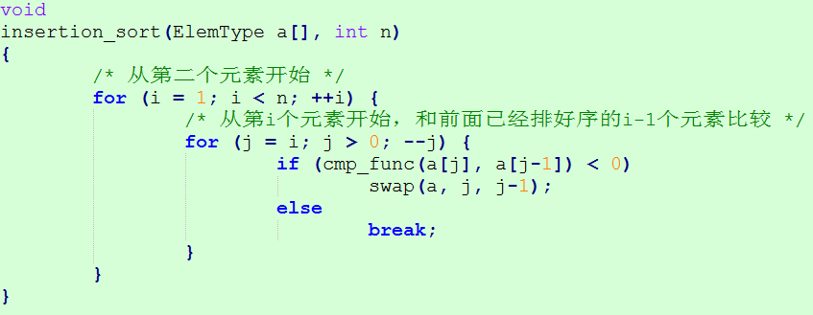

分析：

1. 插入排序平均需要N^2/4次比较和N^2/4 次交换。在最坏的情况下需要N^2/2 次比较和交换；在最好的情况下只需要N-1次比较和0次交换。

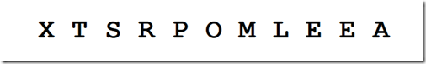
先考虑最坏情况，那就是所有的元素逆序排列，那么第i个元素需要与前面的i-1个元素进行i-1次比较和交换，所有的加起来大概等于N(N-1)/2 ~ N^2/2，在数组随机排列的情况下，只需要和前面一半的元素进行比较和交换，所以平均需要N^2/4次比较和N^2/4 次交换。

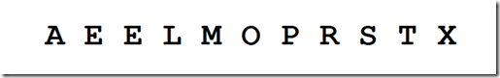
在最好的情况下，所有元素都排好序，只需要从第二个元素开始都和前面的元素比较一次即可，不需要交换，所以为N-1次比较和0次交换。

2. 插入排序中，元素交换的次数等于序列中逆序元素的对数。元素比较的次数最少为元素逆序元素的对数，最多为元素逆序的对数 加上数组的个数减1。

3.总体来说，插入排序对于部分有序序列以及元素个数比较小的序列是一种比较有效的方式。

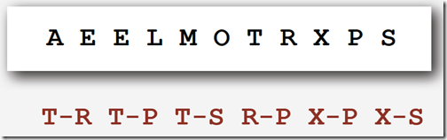
如上图中，序列AEELMOTRXPS，中逆序的对数为T-R，T-P，T-S，R-P，X-S 6对。典型的部分有序队列的特征有：

- 数组中每个元素离最终排好序后的位置不太远
- 小的未排序的数组添加到大的已排好序的数组后面
- 数组中只有个别元素未排好序

对于部分有序数组，插入排序是比较有效的。当数组中逆元素的对数越低，插入排序要比其他排序方法要高效的多。

选择排序和插入排序的比较：
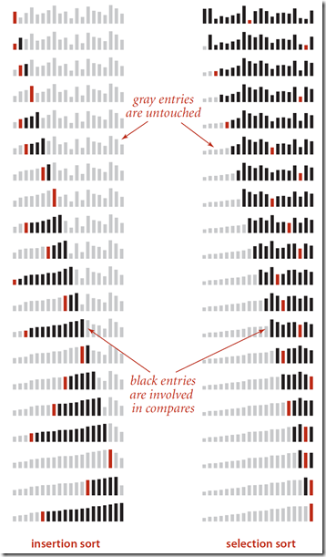

上图展示了插入排序和选择排序的动画效果。图中灰色的柱子是不用动的，黑色的是需要参与到比较中的，红色的是参与交换的。图中可以看出：

插入排序不会动右边的元素，选择排序不会动左边的元素；由于插入排序涉及到的未触及的元素要比插入的元素要少，涉及到的比较操作平均要比选择排序少一半。

三 希尔排序(Shell Sort)

原理：

希尔排序也称之为递减增量排序，他是对插入排序的改进。在第二部插入排序中，我们知道，插入排序对于近似已排好序的序列来说，效率很高，可以达到线性排序的效率。但是插入排序效率也是比较低的，他一次只能将数据向前移一位。比如如果一个长度为N的序列，最小的元素如果恰巧在末尾，那么使用插入排序仍需一步一步的向前移动和比较，要N-1次比较和交换。

希尔排序通过将待比较的元素划分为几个区域来提升插入排序的效率。这样可以让元素可以一次性的朝最终位置迈进一大步，然后算法再取越来越小的步长进行排序，最后一步就是步长为1的普通的插入排序的，但是这个时候，整个序列已经是近似排好序的，所以效率高。

如下图，我们对下面数组进行排序的时候，首先以4为步长，这是元素分为了LMPT，EHSS，ELOX，AELR几个序列，我们对这几个独立的序列进行插入排序，排序完成之后，我们减小步长继续排序，最后直到步长为1，步长为1即为一般的插入排序，他保证了元素一定会被排序。
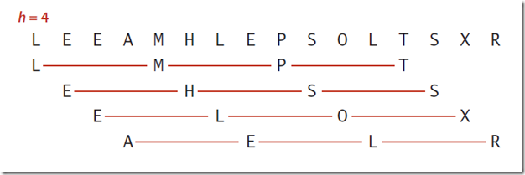
希尔排序的增量递减算法可以随意指定，可以以N/2递减，只要保证最后的步长为1即可。

“比较在希尔排序中是最主要的操作，而不是交换。”用这样步长的希尔排序比插入排序和堆排序都要快，甚至在小数组中比快速排序还快，但是在涉及大量数据时希尔排序还是比快速排序慢。

浅谈算法和数据结构: 三 合并排序
http://www.cnblogs.com/yangecnu/p/Introduce-Merge-Sort.html

合并排序，顾名思义，就是通过将两个有序的序列合并为一个大的有序的序列的方式来实现排序。合并排序是一种典型的分治算法：首先将序列分为两部分，然后对每一部分进行循环递归的排序，然后逐个将结果进行合并。

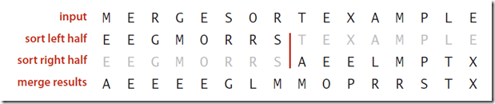

合并排序依赖于合并操作，即将两个已经排序的序列合并成一个序列，具体的过程如下：

- 申请空间，使其大小为两个已经排序序列之和，然后将待排序数组复制到该数组中。
- 设定两个指针，最初位置分别为两个已经排序序列的起始位置
- 比较复制数组中两个指针所指向的元素，选择相对小的元素放入到原始待排序数组中， 并移动指针到下一位置
- 重复步骤3直到某一指针达到序列尾
- 将另一序列剩下的所有元素直接复制到原始数组末尾

二 实现

合并排序有两种实现，一种是至上而下(Top-Down)合并，一种是至下而上 (Bottom-Up)合并，两者算法思想差不多，这里仅介绍至上而下的合并排序。

至上而下的合并是一种典型的分治算法(Divide-and-Conquer)，如果两个序列已经排好序了，那么采用合并算法，将这两个序列合并为一个大的序列也就是对大的序列进行了排序。

首先我们将待排序的元素均分为左右两个序列，然后分别对其进去排序，然后对这个排好序的序列进行合并

如果以排序38,27,43,3,9,82,10为例，将合并排序画出来的话，可以看到如下图：
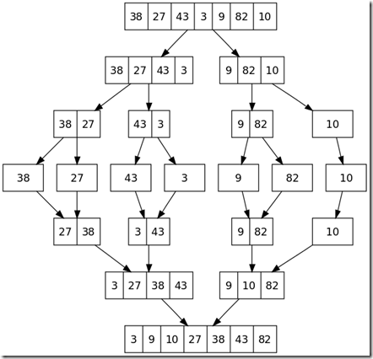

浅谈算法和数据结构: 四 快速排序
http://www.cnblogs.com/yangecnu/p/Introduce-Quick-Sort.html

上篇文章介绍了时间复杂度为O(nlgn)的合并排序，本篇文章介绍时间复杂度同样为O(nlgn)但是排序速度比合并排序更快的快速排序(Quick Sort)。

快速排序是20世纪科技领域的十大算法之一 ，他由C. A. R. Hoare于1960年提出的一种划分交换排序。

快速排序也是一种采用分治法解决问题的一个典型应用。在很多编程语言中，对数组，列表进行的非稳定排序在内部实现中都使用的是快速排序。而且快速排序在面试中经常会遇到。

快速排序的基本思想如下：

- 对数组进行随机化。
- 从数列中取出一个数作为中轴数(pivot)。
- 将比这个数大的数放到它的右边，小于或等于它的数放到它的左边。
- 再对左右区间重复第三步，直到各区间只有一个数。

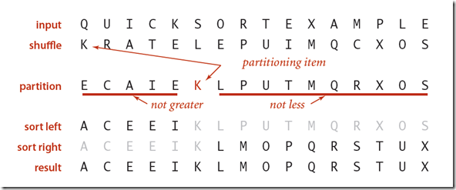

如上图所示快速排序的一个重要步骤是对序列进行以中轴数进行划分，左边都小于这个中轴数，右边都大于该中轴数，然后对左右的子序列继续这一步骤直到子序列长度为1。

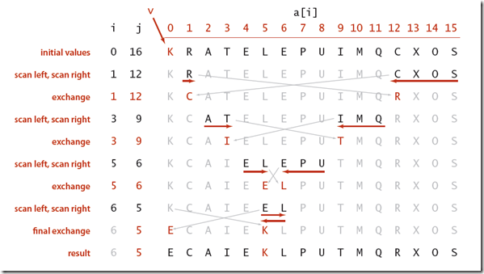

上图中的划分操作可以分为以下5个步骤：

- 获取中轴元素
- i从左至右扫描，如果小于基准元素，则i自增，否则记下a[i]
- j从右至左扫描，如果大于基准元素，则i自减，否则记下a[j]
- 交换a[i]和a[j]
- 重复这一步骤直至i和j交错，然后和基准元素比较，然后交换。

浅谈算法和数据结构: 五 优先级队列与堆排序
http://www.cnblogs.com/yangecnu/p/Introduce-Priority-Queue-And-Heap-Sort.html

在很多应用中，我们通常需要按照优先级情况对待处理对象进行处理，比如首先处理优先级最高的对象，然后处理次高的对象。最简单的一个例子就是，在手机上玩游戏的时候，如果有来电，那么系统应该优先处理打进来的电话。

在这种情况下，我们的数据结构应该提供两个最基本的操作，一个是返回最高优先级对象，一个是添加新的对象。这种数据结构就是优先级队列(Priority Queue) 。

本文首先介绍优先级队列的定义，有序和无序数组以及堆数据结构实现优先级队列，最后介绍了基于优先级队列的堆排序(Heap Sort)

一 定义

优先级队列和通常的栈和队列一样，只不过里面的每一个元素都有一个”优先级”，在处理的时候，首先处理优先级最高的。如果两个元素具有相同的优先级，则按照他们插入到队列中的先后顺序处理。

优先级队列可以通过链表，数组，堆或者其他数据结构实现。

二 实现

数组

最简单的优先级队列可以通过有序或者无序数组来实现，当要获取最大值的时候，对数组进行查找返回即可。

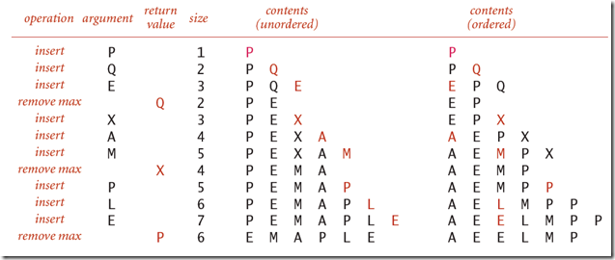

如上图：
- 如果使用无序数组，那么每一次插入的时候，直接在数组末尾插入即可，时间复杂度为O(1)，但是如果要获取最大值，或者最小值返回的话，则需要进行查找，这时时间复杂度为O(n)。
- 如果使用有序数组，那么每一次插入的时候，通过插入排序将元素放到正确的位置，时间复杂度为O(n)，但是如果要获取最大值的话，由于数组已经有序，直接返回数组末尾的 元素即可，所以时间复杂度为O(1).

所以采用普通的数组或者链表实现，无法使得插入和排序都达到比较好的时间复杂度。所以我们需要采用新的数据结构来实现。下面就开始介绍如何采用二叉堆(binary heap)来实现优先级队列

二叉堆

二叉堆是一个近似完全二叉树的结构，并同时满足堆积的性质：即子结点的键值或索引总是小于（或者大于）它的父节点。 有了这一性质，那么二叉堆上最大值就是根节点了。

二叉堆的表现形式：我们可以使用数组的索引来表示元素在二叉堆中的位置。
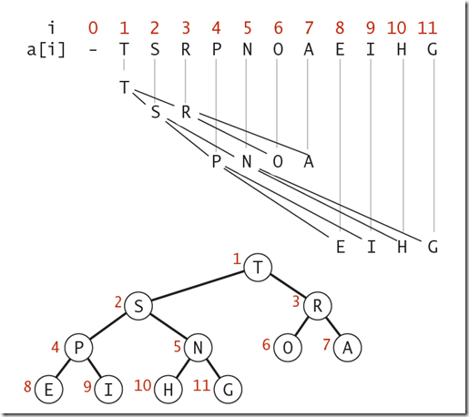

从二叉堆中，我们可以得出：
- 元素k的父节点所在的位置为[k/2]
- 元素k的子节点所在的位置为2k和2k+1

跟据以上规则，我们可以使用二维数组的索引来表示二叉堆。通过二叉堆，我们可以实现插入和删除最大值都达到O(nlogn)的时间复杂度。

对于堆来说，最大元素已经位于根节点，那么删除操作就是移除并返回根节点元素，这时候二叉堆就需要重新排列；当插入新的元素的时候，也需要重新排列二叉堆以满足二叉堆的定义。现在就来看这两种操作。

从下至上的重新建堆操作: 如果一个节点的值大于其父节点的值，那么该节点就需要上移，一直到满足该节点大于其两个子节点，而小于其根节点为止，从而达到使整个堆实现二叉堆的要求。

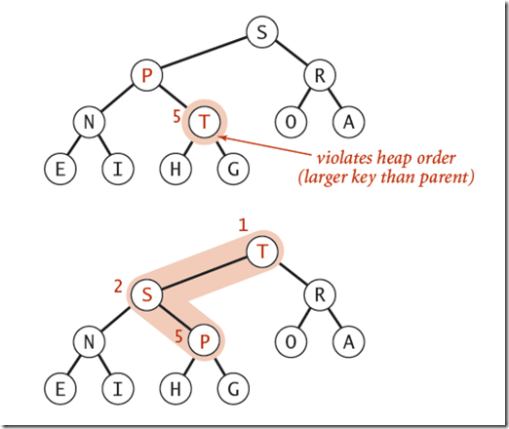

由上图可以看到，我们只需要将该元素k和其父元素k/2进行比较，如果比父元素大，则交换，然后迭代，一直到比父元素小为止。
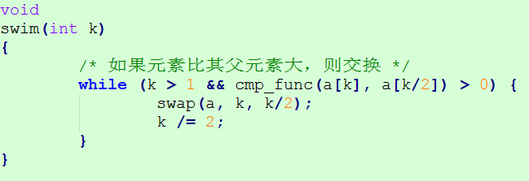
这样，往堆中插入新元素的操作变成了，将该元素从下往上重新建堆操作：
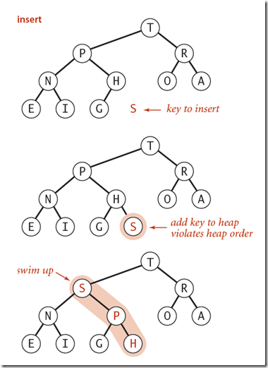
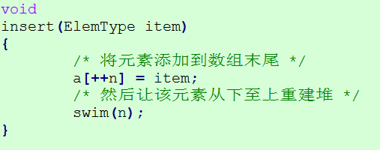

由上至下的重新建堆操作：当某一节点比其子节点要小的时候，就违反了二叉堆的定义，需要和其子节点进行交换以重新建堆，直到该节点都大于其子节点为止：
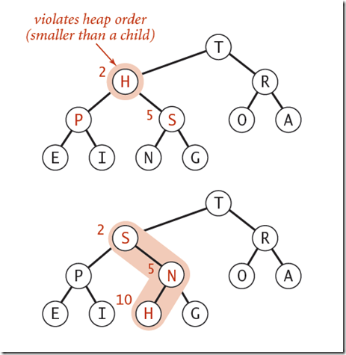

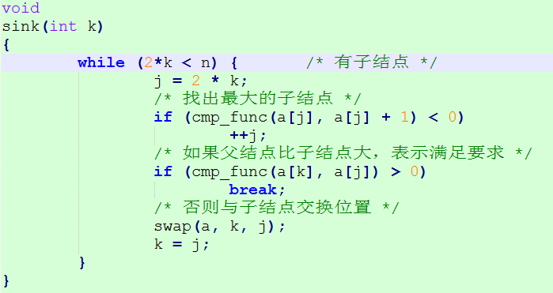

这样，移除并返回最大元素操作DelMax可以变为：

1. 移除二叉堆根节点元素，并返回
2. 将数组中最后一个元素放到根节点位置
3. 然后对新的根节点元素进行Sink操作，直到满足二叉堆要求。

移除最大值并返回的操作如下图所示：
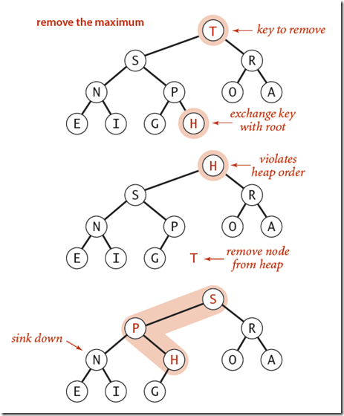

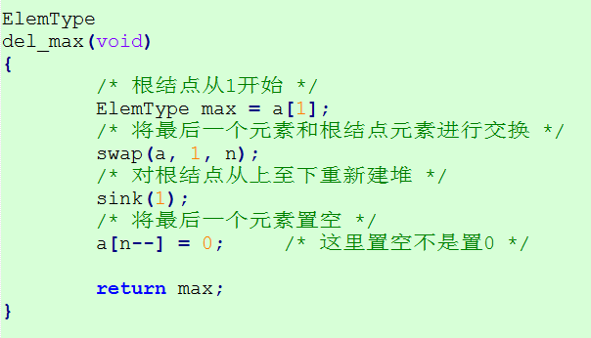

三 堆排序

运用二叉堆的性质，可以利用它来进行一种就地排序，该排序的步骤为：

1. 使用序列的所有元素，创建一个最大堆。
2. 然后重复删除最大元素。

如下图，以对S O R T E X A M P L E 排序为例，首先本地构造一个最大堆，即对节点进行Sink操作，使其符合二叉堆的性质。

然后再重复删除根节点，也就是最大的元素，操作方法与之前的二叉堆的删除元素类似。

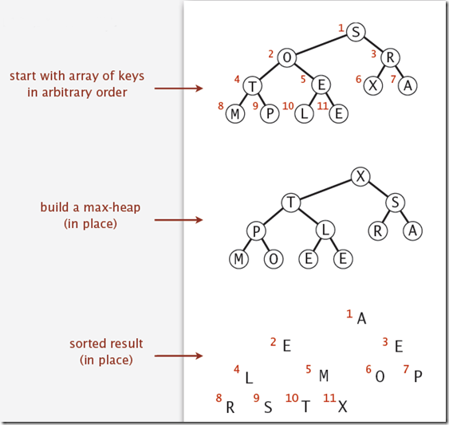

创建最大二叉堆：

使用至下而上的方法创建二叉堆的方法为，分别对叶子结点的上一级节点以重上之下的方式重建堆。
代码如下：
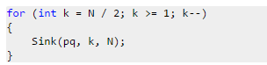

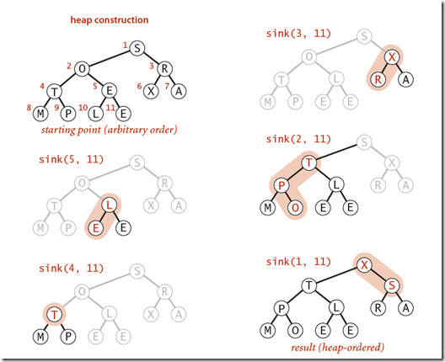

排序

利用二叉堆排序其实就是循环移除顶部元素到数组末尾，然后利用Sink重建堆的操作。如下图，实现代码如下：

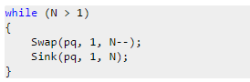

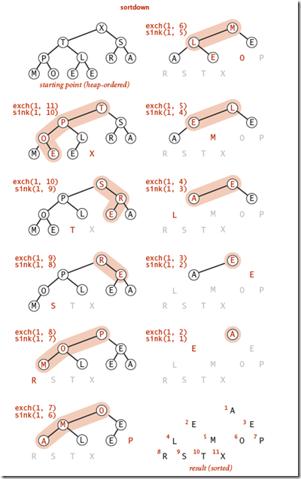

分析

1. 在构建最大堆的时候，最多需要2N次比较和交换
2. 堆排序最多需要2NlgN次比较和交换操作

优点：堆排序最显著的优点是，他是就地排序，并且其最坏情况下时间复杂度为NlogN。经典的合并排序不是就地排序，它需要线性长度的额外空间，而快速排序其最坏时间复杂度为N^2

缺点：堆排序对时间和空间都进行了优化，但是：
1. 其内部循环要比快速排序要长。
2. 并且其操作在N和N/2之间进行比较和交换，当数组长度比较大的时候，对CPU缓存利用效率比较低。
3. 非稳定性排序。

四 排序算法的小结

本文及前面文章介绍了选择排序，插入排序，希尔排序，合并排序，快速排序以及本文介绍的堆排序。各排序的稳定性，平均，最坏，最好的时间复杂度如下表：

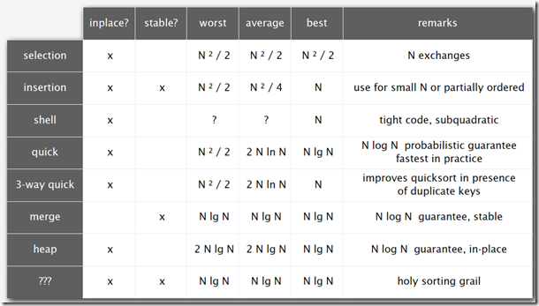

浅谈算法和数据结构: 六 符号表及其基本实现
http://www.cnblogs.com/yangecnu/p/Introduce-Symbol-Table-and-Elementary-Implementations.html

前面几篇文章介绍了基本的排序算法，排序通常是查找的前奏操作。从本文开始介绍基本的查找算法。

在介绍查找算法，首先需要了解符号表这一抽象数据结构，本文首先介绍了什么是符号表，以及这一抽象数据结构的的API，然后介绍了两种简单的符号表的实现方式。

一符号表

在开始介绍查找算法之前，我们需要定义一个名为符号表（Symbol Table）的抽象数据结构，该数据结构类似我们再C#中使用的Dictionary，他是对具有键值对元素的一种抽象，每一个元素都有一个key和value，我们可以往里面添加key，value键值对，也可以根据key来查找value。在现实的生活中，我们经常会遇到各种需要根据key来查找value的情况，比如DNS根据域名查找IP地址，图书馆根据索引号查找图书等等：

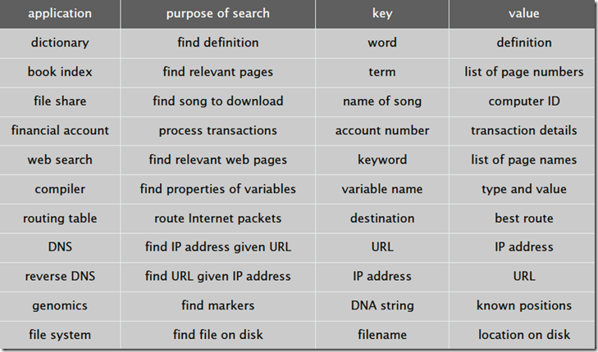

为了实现这一功能，我们定义一个抽象数据结构，然后选用合适的数据结构来实现：
public class ST<Key, Value>
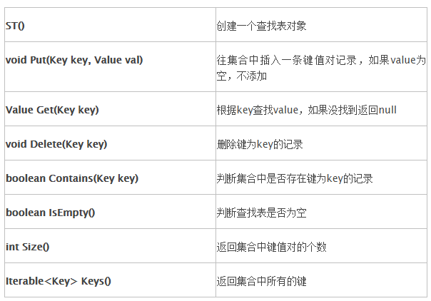

二实现

1 使用无序链表实现查找表

查找表的实现关键在于数据结构的选择，最简单的一种实现是使用无序链表来实现，每一个节点记录key值，value值以及指向下一个记录的对象。

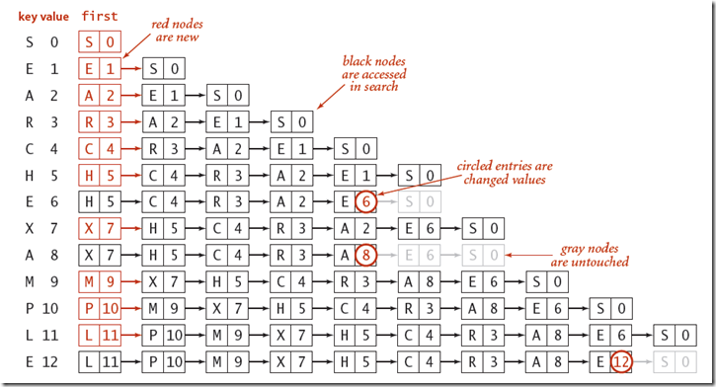

如图，当我们往链表中插入元素的时候，从表头开始查找，如果找到，则更新value，否则，在表头插入新的节点元素。

分析：

从图或者代码中分析可知，插入的时候先要查找，如果存在则更新value，查找的时候需要从链表头进行查找，所以插入和查找的平均时间复杂度均为O(n)。那么有没有效率更好的方法呢，下面就介绍二分查找。

2 使用二分查找实现查找表

和采用无序链表实现不同，二分查找的思想是在内部维护一个按照key排好序的二维数组，每一次查找的时候，跟中间元素进行比较，如果该元素小，则继续左半部分递归查找，否则继续右半部分递归查找。整个实现代码如下：
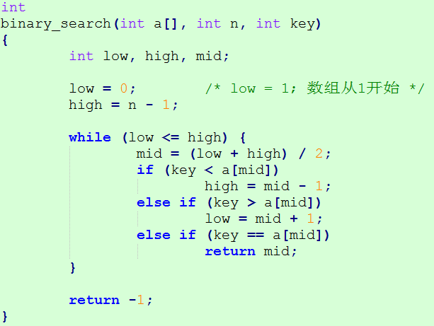

这里面重点是Rank方法，我们可以看到首先获取mid位置，然后将当前元素和mid位置元素比较，然后更新lo或者hi的位置用mid来替换，如果找到相等的，则直接返回mid，否则返回该元素在集合中应该插入的合适位置。上面是使用迭代的方式来实现的，也可以改写为递归。

二分查找的示意图如下：
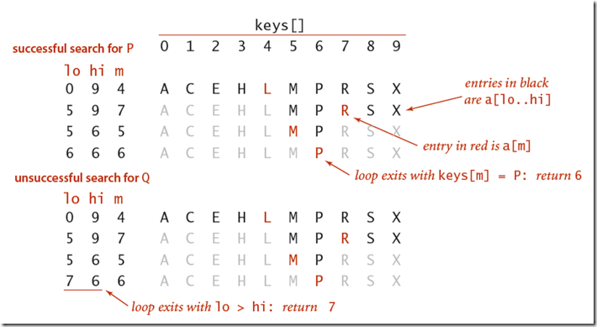

分析：

使用有序的二维数组来实现查找表可以看出，采用二分查找只需要最多lgN+1次的比较即可找到对应元素，所以查找效率比较高。

但是对于插入元素来说，每一次插入不存在的元素，需要将该元素放到指定的位置，然后，将他后面的元素依次后移，所以平均时间复杂度O(n)，对于插入来说效率仍然比较低。

三 总结

本文介绍了符号表这一抽象数据结构，然后介绍了两种基本实现：基于无序链表的实现和基于有序数组的实现，两种实现的时间复杂度如下：
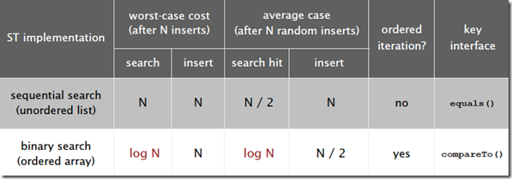
可以看到，使用有序数组的二分查找法提高了符号表的查找速度，但是插入效率仍旧没有得到提高，而且在要维护数组有序，还需要进行排序操作。这两种实现方式简单直观，但是无法同时达到较高查找和插入效率。那么有没有一种数据结构既能够在查找的时候有较高的效率，在插入的时候也有较好的效率呢，本文只是一个引子，后面的系列文章将会介绍二叉查找树，平衡查找树以及哈希表。

希望本文对您了解查找表的基本概念以及两种基本实现有所帮助。

浅谈算法和数据结构: 七 二叉查找树
http://www.cnblogs.com/yangecnu/p/Introduce-Binary-Search-Tree.html

前文介绍了符号表的两种实现，无序链表和有序数组，无序链表在插入的时候具有较高的灵活性，而有序数组在查找时具有较高的效率，本文介绍的二叉查找树(Binary Search Tree，BST)这一数据结构综合了以上两种数据结构的优点。

二叉查找树具有很高的灵活性，对其优化可以生成平衡二叉树，红黑树等高效的查找和插入数据结构，后文会一一介绍。

